Equipo Automatización de Proyectos de manufactura:

Andres Felipe Medina Medina

Juan David Ramírez Salazar

Francisco Rodrigues

Brian Camilo Valencia Peña

Luis Antonio Zuluaga Ramirez

Posibles proyectos:

**Limón (**[**Proceso de empaque de Limón**](https://www.youtube.com/watch?v=6BymoSoA4JE)**)**

1. Recepción de frutas, almacenamiento en estibas, etiquetado y codificación para identificar proveedor, cosecha y cantidad.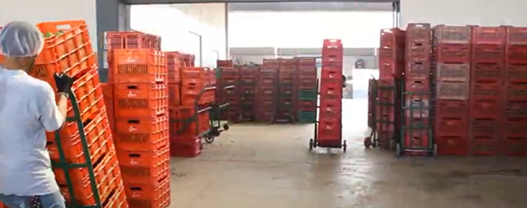

2. Transportar canastas a línea de proceso

3. Llevar canastas por banda transportadora a una máquina vaciadora o volteadora.

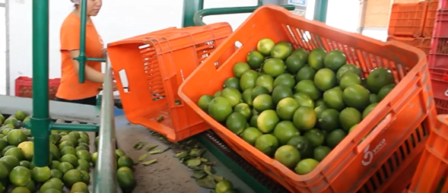

4. Pasar Fruta por rodillos espaciados, esto para retirar ramas, hojas, piedras y demás residuos que pueden provenir del campo, adicionalmente hay operarios que retiran residuos que siguen, también retiran limones con estados de maduración demasiado avanzados. 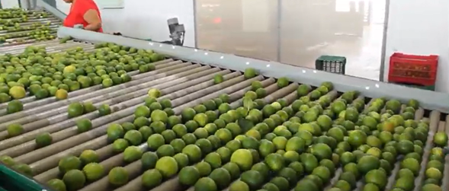

5. Posteriormente se pasa por una máquina que elimina todos los limones que son demasiado pequeños, y por medio de una banda transportadora ubicada en la parte de abajo son llevados a un almacenador.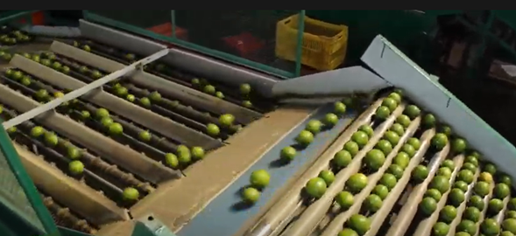

6. Se pasa el limón por el área de lavado por un detergente y agua clorada, además los rodillos por los que se pasan tienen características de cepillo, que van retirando la suciedad, en este mismo proceso se va enjuagando el limón.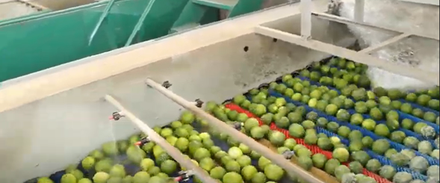

7. Se ingresa la fruta a un tanque de desinfección, con desinfectantes de grado. alimenticio.

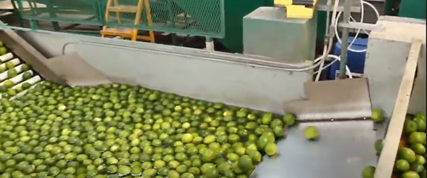

8. Se transporta la fruta por rodillos a una máquina en la que se induce aire a presión para eliminar el excedente de agua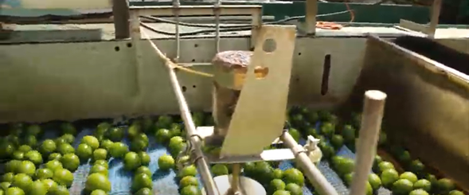

9. Se pasa la fruta por un proceso de encerado para alargar la vida de la fruta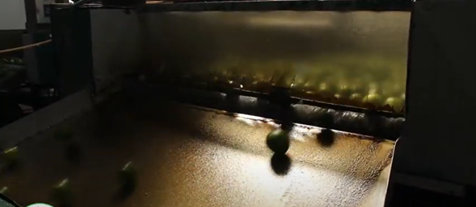

10. Se pasa el limon por una máquina clasificadora, en donde si un limón no es seleccionado, cae sobre las bandas y se vuelve a procesar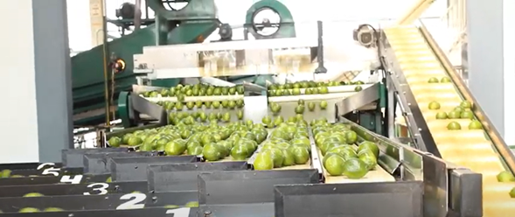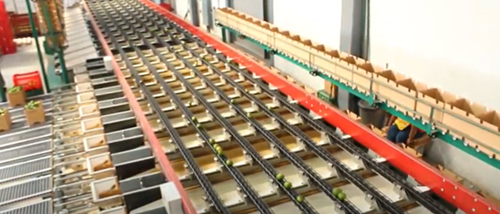

11. Se almacena en canastas el limón seleccionado para empaque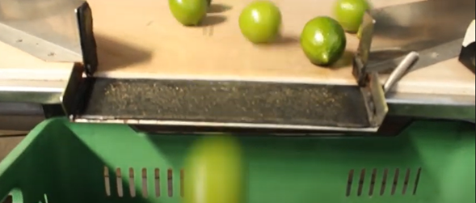

12. Se transportan las canastas por la banda transportadora para luego ser empacadas y separadas por calibre en cajas de carton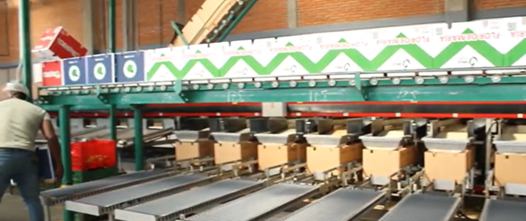

13. Paletizado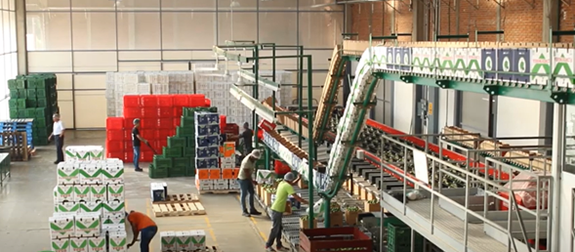

# **Manzana (**[Proceso de empaque de manzana](https://www.youtube.com/watch?v=P48A3LKkS7Y)**)**

1. **Robotic Bin Dump** - Las cajas se cargan mediante un elevador basculante, que sumerge la caja en un tanque de agua donde las manzanas flotan corriente abajo.
2. Al final del arroyo, las manzanas son recogidas por un transportador de rodillos con algunos huecos (hojas y vapores que también flotan caen y rocas y otros contaminantes se hunden hasta el fondo). Las manzanas también se empapan previamente en un líquido de lavado, que desciende sobre el transportador.
3. **External Pre-selection** - uno o dos trabajadores excluyen manualmente las manzanas que pueden contener algunas imperfecciones / podridas
4. **Fruit Washer** - varios transportadores de lavado especiales (textura de goma resistente para lavar el exterior de la fruta) con una boquilla superior que rocía una solución de detergente de grado alimenticio. Luego se secan usando una combinación de ventilador.
5. **External Pre-selection II -** Después del lavado, la fruta se divide en también 3 líneas donde un trabajador por línea inspecciona más a fondo las frutas.
6. Luego, las manzanas se cargan en un transportador basculante automático de una sola línea (puede haber más de uno funcionando en paralelo), hay una selección basada en el color y el peso (como ?) que las deja caer a una línea de empaque dependiendo de sus características. Se aplica una etiqueta a la fruta mediante una máquina etiquetadora (no está presente en el video).
7. **Packaging -** se pueden utilizar varias posibilidades de embalaje según el tamaño y el tipo de embalaje final.
   1. **Bandejas:** un trabajador carga manualmente las bandejas de papel con manzanas. Estas bandejas pueden estar empaquetadas o simplemente envueltas en plástico.
   2. **Caja:** se carga manualmente en una caja que se encuentra en una báscula que pesa automáticamente las manzanas y genera una etiqueta adecuada.
   3. **Bolsas:** bolsas de plástico que se utilizan a través de un robot de ensacado y peso después de que se realiza un etiquetado adecuado.
8. **Shiping -** los artículos empaquetados se colocan sobre palés para facilitar su transporte.

**Imágenes de proceso**

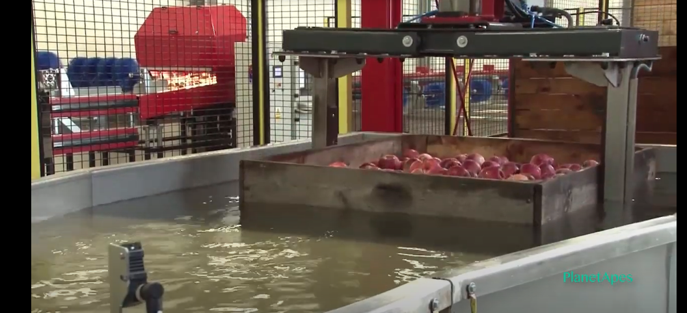

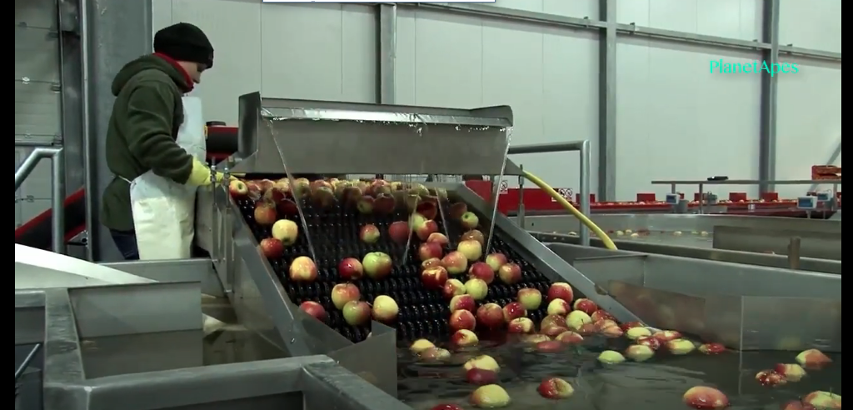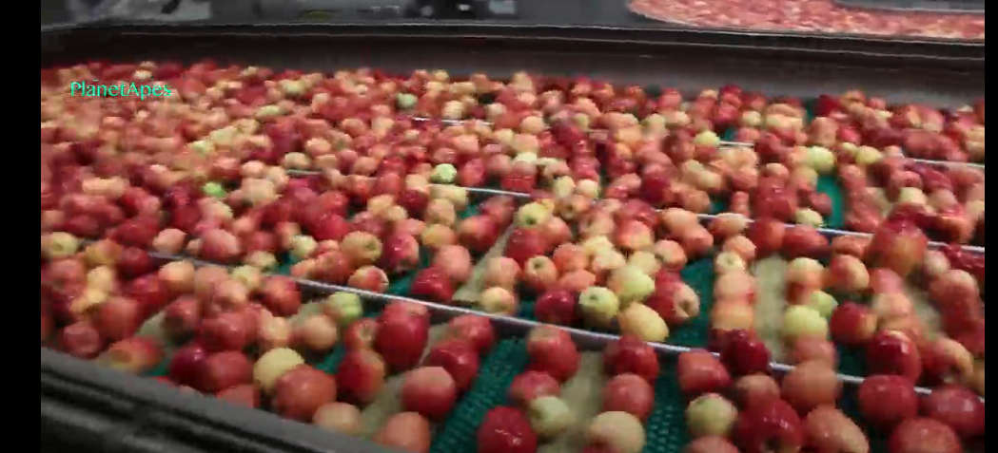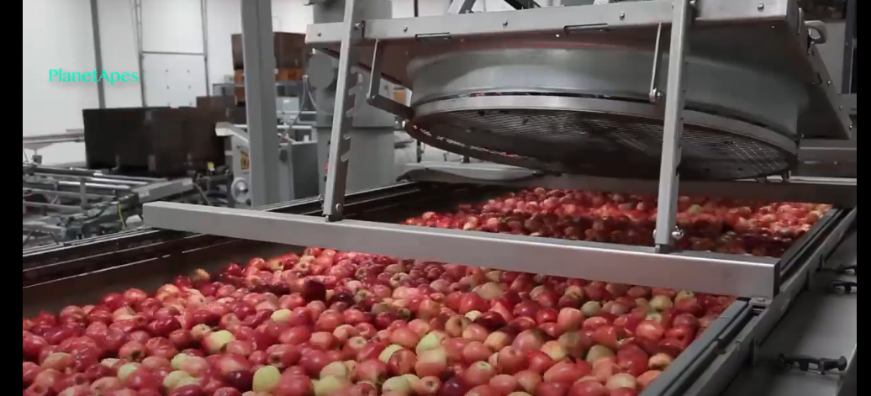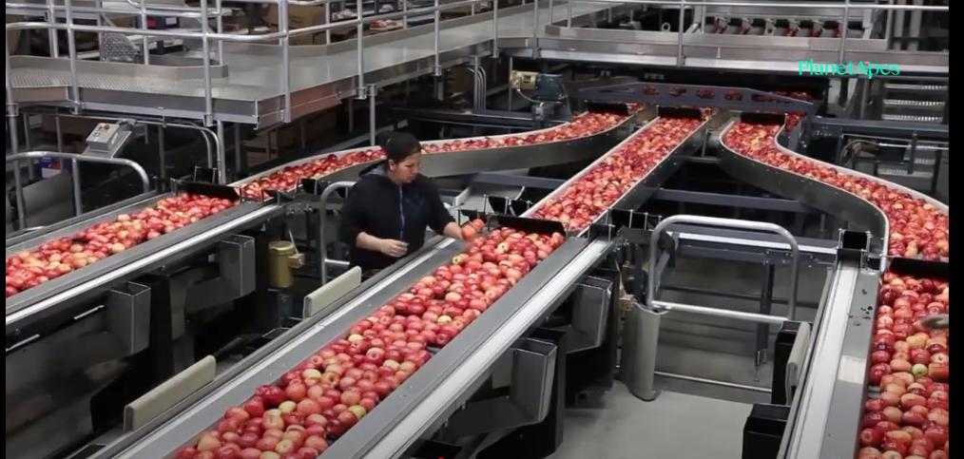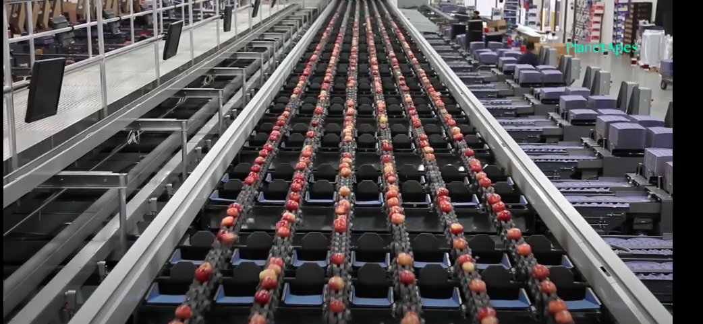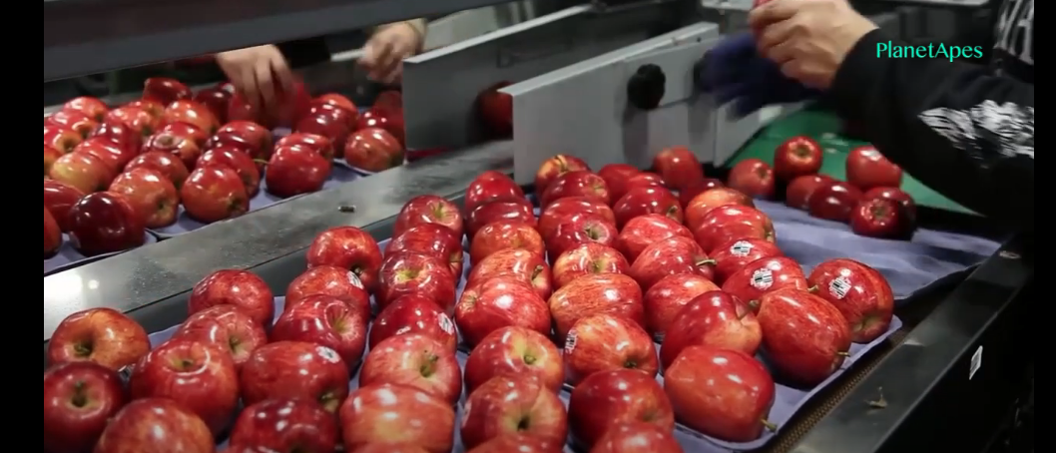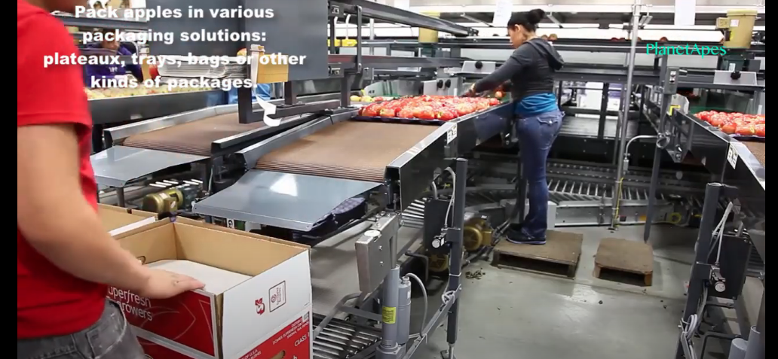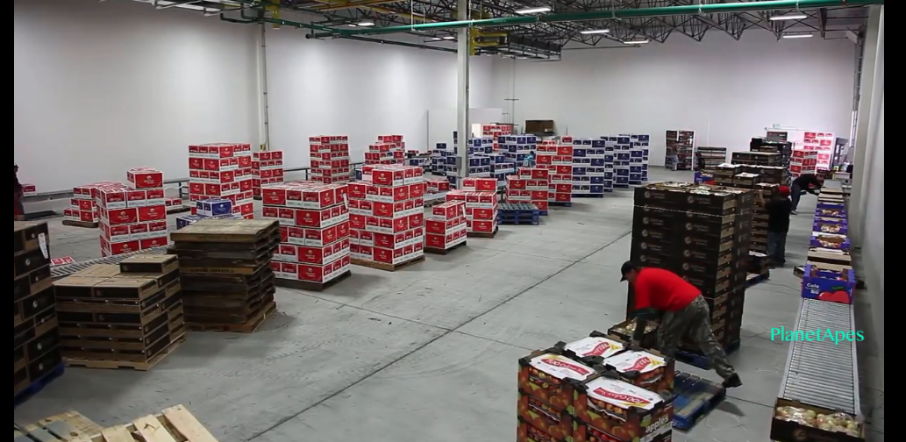

**English Version -** if translation is no bueno

1. Crates are loaded via a tipping elevator, that submerges the crate in a tank of water where the apples float downstream. **Robotic Bin Dump.**
2. At the end of the stream, apples are picked up by a roller conveyor with some gaps (leaves and steams that also float fall and rocks and other contaminants sink to the bottom). Apples are also pre-soaked in a washing fluid, coming down on the conveyor.
3. **External Pre-selection -** One or two workers manually exclude any apples that may contain some imperfections/rotten
4. **Fruit Washer -** Several special washing conveyors (rugged rubber texture to wash the outside of the fruit) with an overhead nozzle with sprayed a solution of food-grade detergent. They are then dried using a blower fan combination.
5. Following the washing, fruit is divided into too 3 lines where one worker per line further inspects the fruits.
6. The apples are then loaded into an automatic tipping single line conveyor(there may be more than one running in parallel), there is a selection based on colour and weight that drops it to a packing line depending on its features. A label is applied to the fruit by a tagging machine (not present in the video).
7. **Packaging -** Several packaging possibilities may be used depending on the size and final type of packaging.
   1. Trays - paper trays are loaded manually with apples by a worker. These trays can be boxed or simply wrapped in plastic.
   2. Box - Manually loaded into a box that is on a scale that automatically weighs the apples and generates an appropriate tag.
   3. Bags - Plastic bags used via a bagging robot and weight after an propper tagging is done.
8. **Shipping -** Packaged items are palletized for ease of transport.

# PIMENTONES ([Robot-assisted packaging: 30% more productivity](https://www.youtube.com/watch?v=m0IcEjgUDVQ))

1. Recepción de 3 tipos de pimentones en tres bandas transportadoras diferentes.

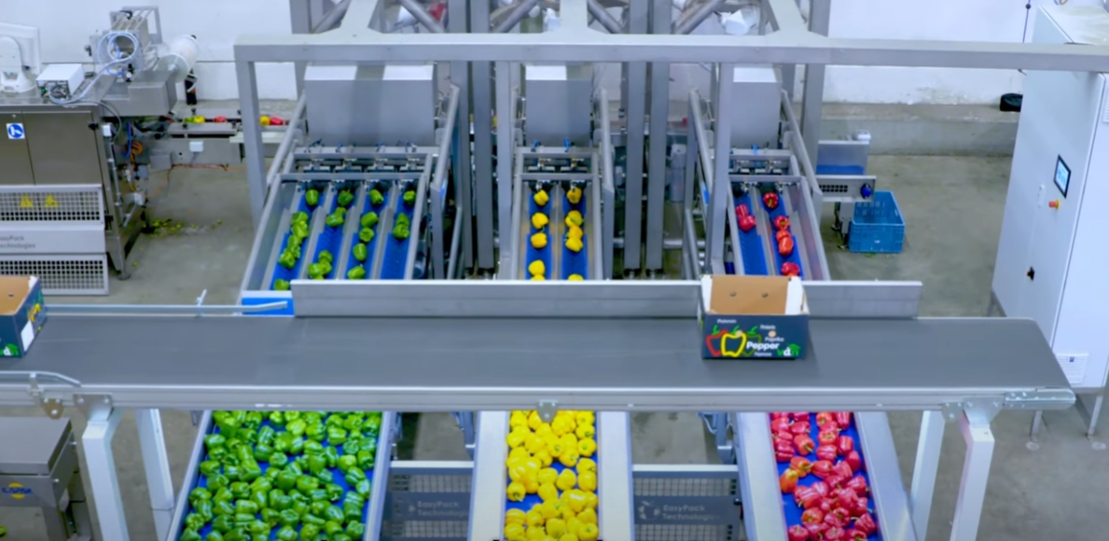

1. Ordenar cada tipo de pimiento es bandas transportadoras ordenadas

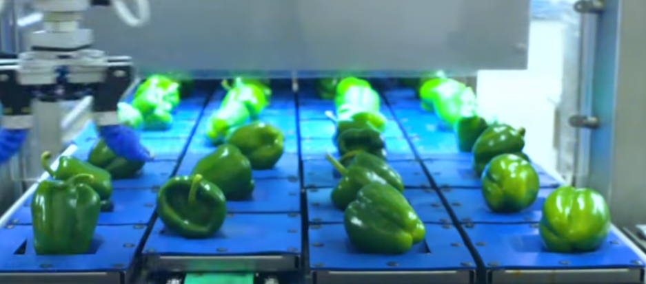

1. Organizar pimentones en triadas usando robots  
   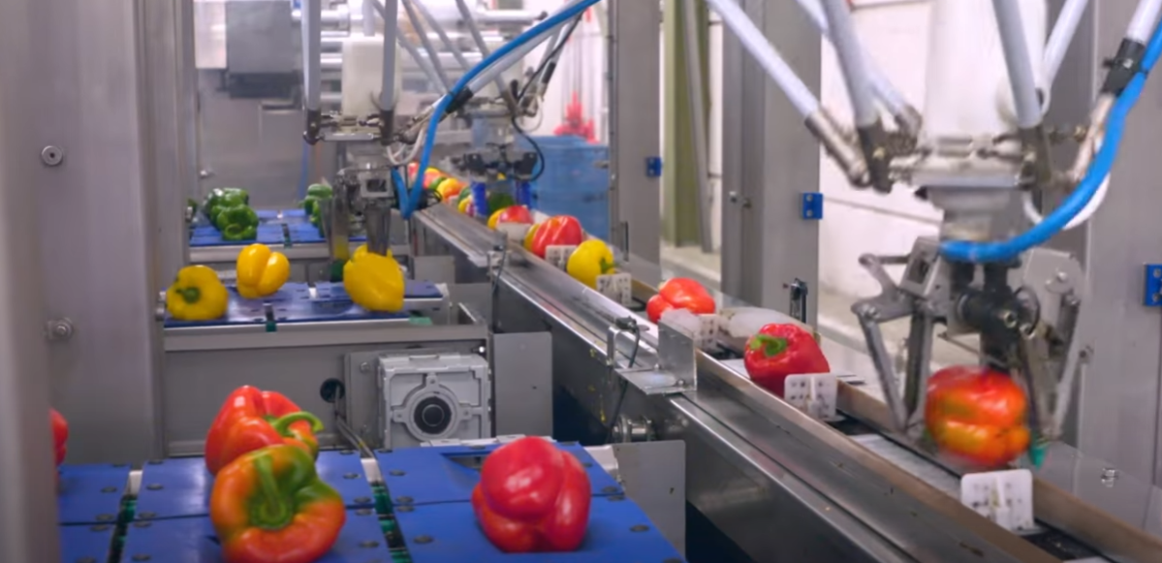
2. Empacado en bolsas

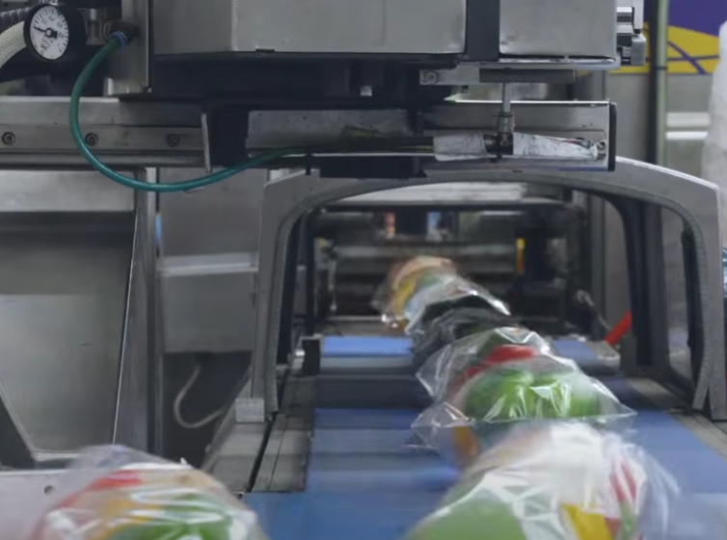

**Aguacate / Palta (**[clasificación y empaque palta](https://www.youtube.com/watch?v=c1azVzpE1Uo)**)**

1. Recepción de materia prima, almacenamiento en canastas, pesado y pruebas de control calidad para indicar al proveedor dicha información.

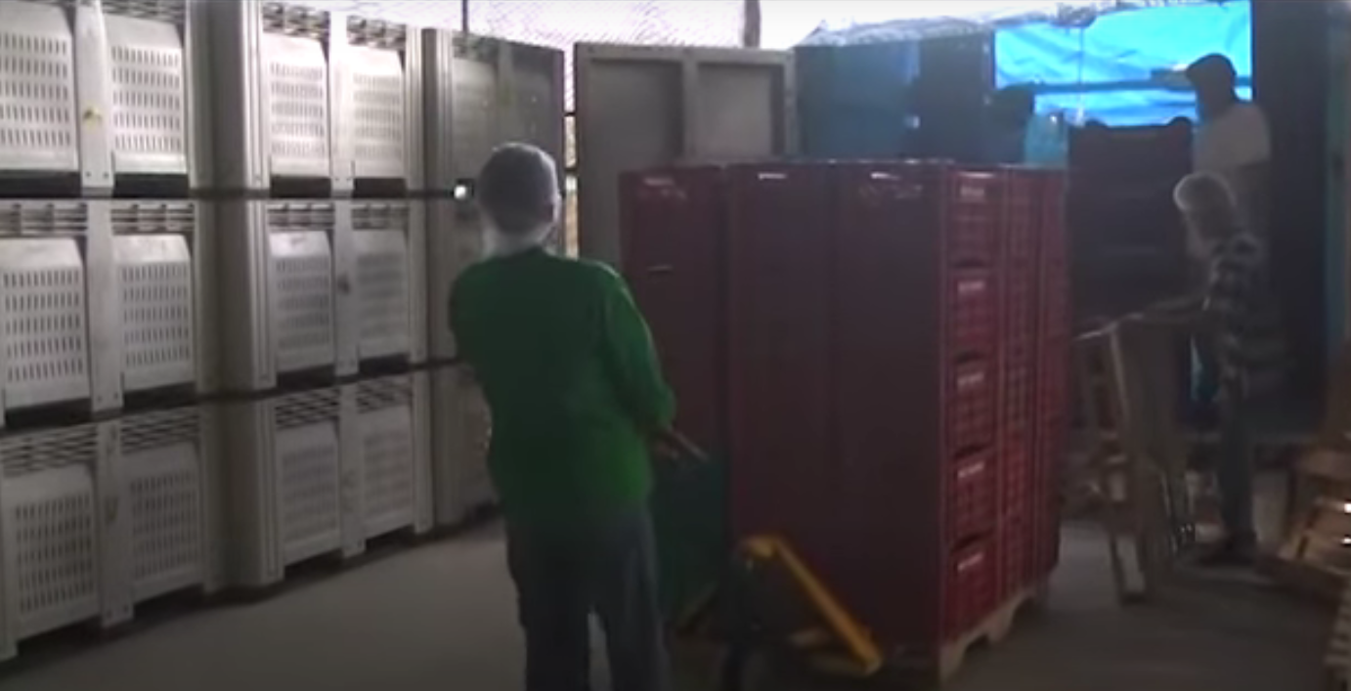

2. Transportar canastas a línea de proceso.

3. Limpiar la fura a través de agua con fungicidas en una máquina compuesta por rodillos que mueven la materia prima a través del líquido.

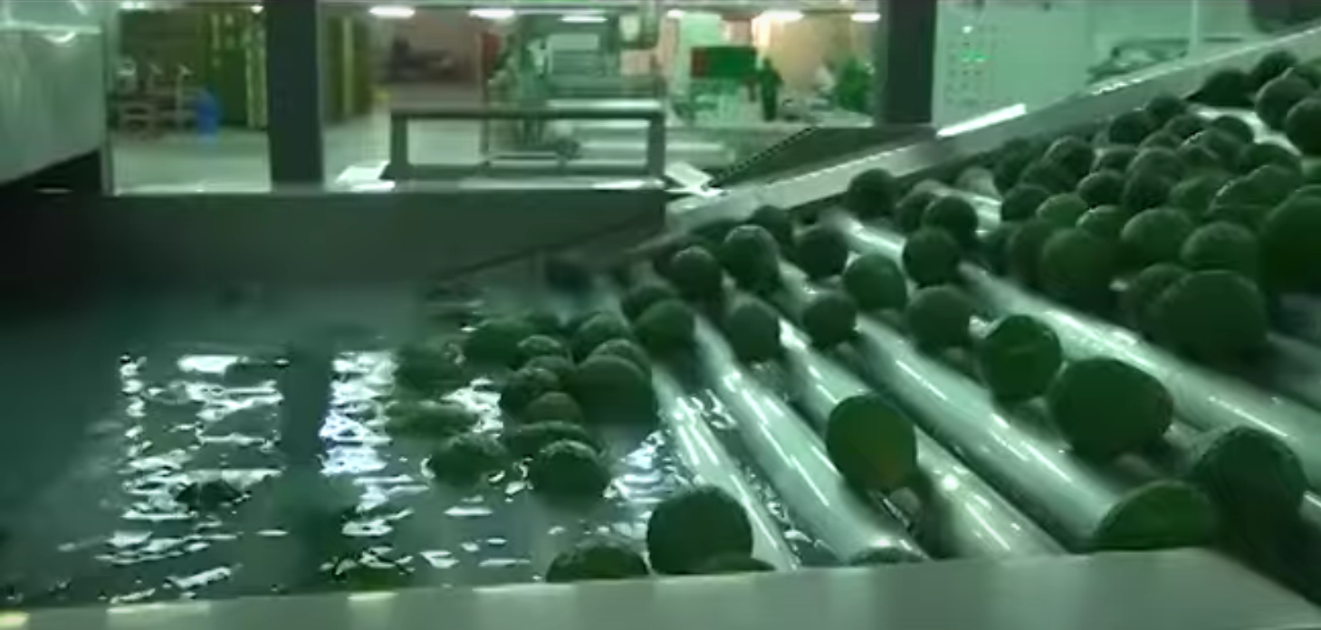

4. La fruta es movida en una banda transportadora hasta la sección de selección en donde se separan aquellos especímenes que se encuentran maltratados o no cumplen con los estándares de calidad.

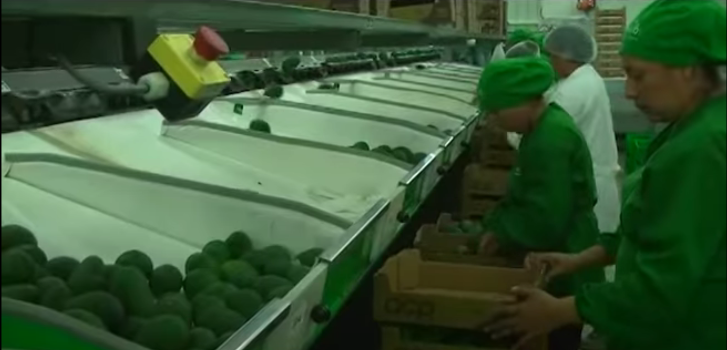

5. Posteriormente se pasa la materia prima por una maquina calsificadora que se basa en unos estandares previamente establecidos por peso para clasificar el aaguacate por grupos llamados “calibres”.

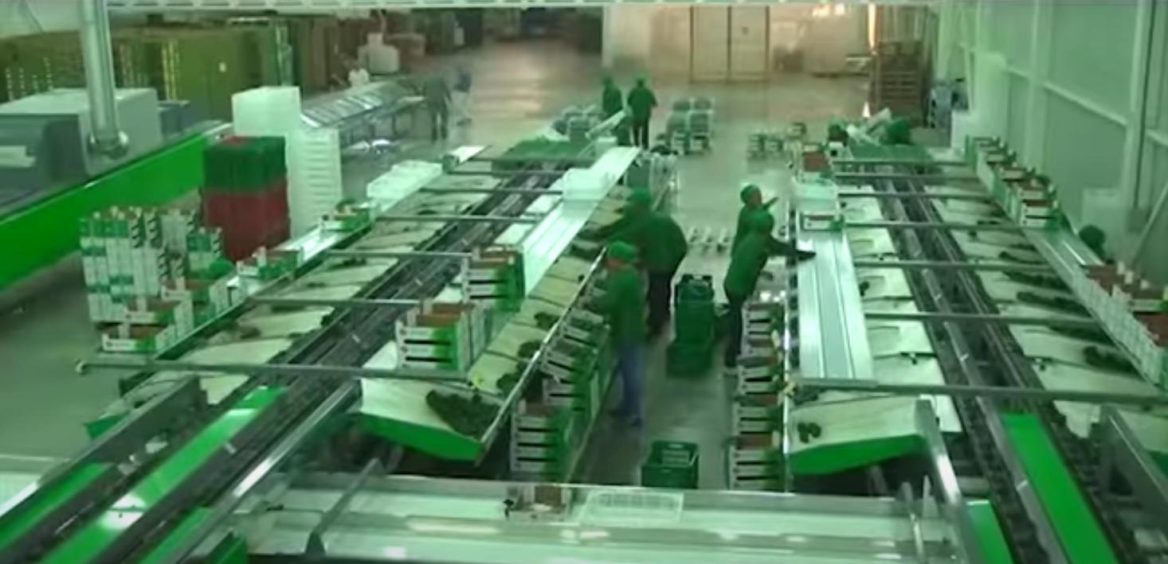

6. Después de separar la palta por calibre se empacan en unidades mas pequeñas listas para distribución.

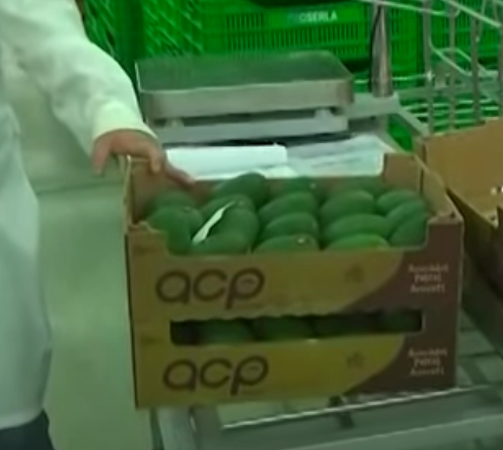

## Other useful links :

<https://www.proexfood.com/category/complete-line-solutions/leafy-green-line/>

<https://www.proexfood.com/processing/fresh-cut-fruit-vegetable-processing/>

<https://www.youtube.com/c/ProExFoodLLC/videos>

possible packaging solution : <https://www.youtube.com/watch?v=m0IcEjgUDVQ>

<https://viscongroup.eu/news/video-construction-of-new-vegetables-packing-center/>

<https://www.unisorting.com/en/products/apple-sorting-grading-packing-machines/>